Zpráva o aktivitě stínování

Aktivita proběhla ve dnech 17. 10. 2021 až 24. 10. 2021, z toho pak vlastní stínování na francouzské škole proběhlo ve dnech 18. 10. až 22. 10. 2021.

Adresa partnerské (francouzské) školy:

EPLEFPA-LEGTA LA GERMINIERE
LD LA GEMRINIERE
CS 10007
72700 ROUILLON

Výchozí předpoklad před realizací aktivity byl následující:
Aktivita stínování, které se zúčastní ředitel Mgr. Radim Šebesta, bude zaměřena na stínování práce pedagogů přírodovědných předmětů (M, ICT, Ekonomiky) a stínování práce managementu školy. Nejen náslechy ve vybraných hodinách, ale i způsob přípravy vyučujících, práce s materiály do výuky, využívání metody CLIL, materiální vybavení školy, využívání ICT.
Seznámí se také s dokumenty školy, celoročním a týdenním plánem, financováním školy, spolupráci s rodiči a přáteli školy, výčtem celoročních akcí a událostí pořádaných školou, bude diskutovat o podobnostech a odlišnostech obou školních systémů. O multikulturních odlišnostech.
Protože se jedná o internátní školu, pozná i mimoškolní aktivity a činnost klubů. Získané dovednosti z této aktivitu a příklady dobré praxe využije k naplnění cílů zlepšení managementu školy a k motivaci pedagogů pro zlepšení jejich výuky.

Definujte klíčové oblasti, ve kterých chcete zlepšit činnost vaší organizace a vysvětlete, jak. Například se zamyslete nad plány na zlepšení následujících oblastí: kompetence pracovníků a managementu, obsah výuky a odborného výcviku, metody a nástroje, klíčové kompetence a dovednosti pracovníků i žáků/studentů, rozvoj udržitelné přeshraniční spolupráce, apod.
Naše škola má stoletou tradicí a po 29 letech došlo ke změně ve vedení školy. Cíle našeho projektu korespondují i s vizí nového ředitele. Především zlepšení práce managementu školy, zlepšení týmové práce, vytvoření fungujícího týmu pro spolupráci se zahraničními školami, zaváděním nových metod do výuky, zvýšení jazykových kompetencí pedagogů, podpora rozvoje nadání a péče o nadané žáky, podpora mezinárodních mobilit a využívání certifikátu Europass ( potvrzení kompetencí získaných účastníky během zahraničních zkušeností), vybudovat školu jako centrum celoživotního učení, vytvoření předpokladů pro uplatnění absolventů školy na evropském pracovním trhu.
1. Získání podnětů pro zlepšení práce managementu prostřednictvím odborných kurzů a job-shadowingu
2. Vypěstování kladného postoje k zavádění inovativních postupů ve vzdělávacím procesu, více motivovat další pedagogy.
3. Poznání rozdílů mezi různými kulturami v evropském prostoru, rozšíření povědomí o evropském kulturním prostředí.
4. Osvojení si různých netradičních metodických postupů, které mohou být následně uplatněny ve výuce. Umožní se tím předávání poznatků studentům v pro ně co nejpřijatelnější a v co nejvíce záživné formě.
5. Schopnost komunikace v anglickém jazyce popř. v jiných evropských jazycích.
6. Prohloubení schopností učitelů a tím i celé školy spolupracovat v evropském rámci.
7. Pochopení hodnoty vzájemné mezinárodních spolupráce pro šíření příkladů dobré praxe mezi státy. Využívání této spolupráce i v dalších letech. Tímto dojde ještě k většímu šíření výsledků kurzů
8. Zapojení metody CLIL do výuky přírodovědných předmětů dalšími pedagogy
9. Prohloubení schopností učitelů a tím i celé školy spolupracovat v evropském rámci.
10. Pokračovat ve spolupráci s partnerskými školami ve výměnných pobytech studentů, v komunikaci a realizaci nových projektů a tím udržitelnosti přeshraniční spolupráce
11. Zapojit více pedagogů, žáků a studentů do vzájemné mezinárodní komunikace prostřednictvím online platformy eTwinningu.
12. Pochopení hodnoty vzájemné mezinárodní spolupráce pro šíření příkladů dobré praxe mezi státy. Využívání této spolupráce i v dalších letech. Tímto dojde ještě k většímu šíření výsledků kurzů.
13. Využívat online kurzy European Schoolnet Academy pedagogy, které nabízí nové výukové metody hlavně v oblasti matematiky, přírodních věd a využití digitálních technologií ve výuce.
14. Motivovat žáky a studenty aktivitami mimo výuku a individuálně s nimi pracovat.
15. Vyhledávat a podporovat nadané žáky a studenty a také žáky a studenty, kteří jsou ohroženi neúspěchem

Závěry a poznatky z aktivity stínování:
Škola EPLEFPA-LEGTA LA GERMINIERE, LD LA GEMRINIERE ve městě ROUILLON
je školou zaměřenou na výuku předmětů a oborů, které následně nalézají praktické uplatnění v zemědělské praxi absolventů.
Studenti se rekrutují z farem, které mají většinou. rodinnou tradici. Někteří pochází i z prostředí bez zemědělské tradice, předpokládají však, že najdou do budoucna uplatnění v nějaké rodinné či jiné farmě. Zemědělství má ve Francii velmi dlouhou tradici a velké zázemí. Bohužel v dnešní době se pro mladou generaci stal velkým lákadlem život ve městě a práce v oborech, které město nabízí – větš. obory nezemědělské.
Škola poskytuje nabídku studia ve 4 studijních oborech:
- LYCEE – odpovídá tzv. high school = obor nejpodobnější našemu středoškolskému gymnaziálnímu vzdělání.
- CFA
- CFPPA
- EXPLOITATION
Ředitelem celé školy je pan Didier Jahan.
Každé výše uvedené oddělení má svou osobu pověřenou řízením („zástupce ředitele“).

Schéma celé školy:

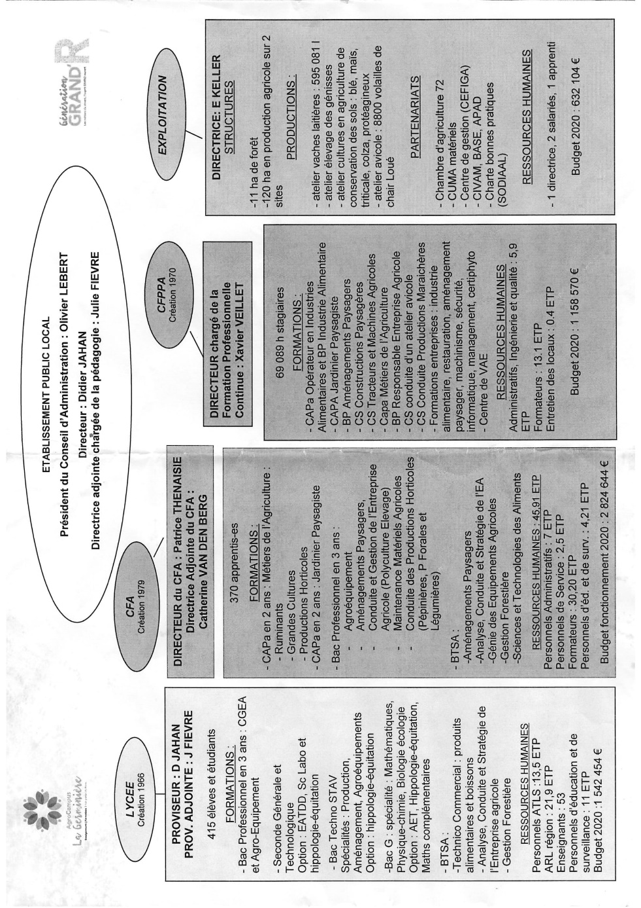
Schéma LYCEE:
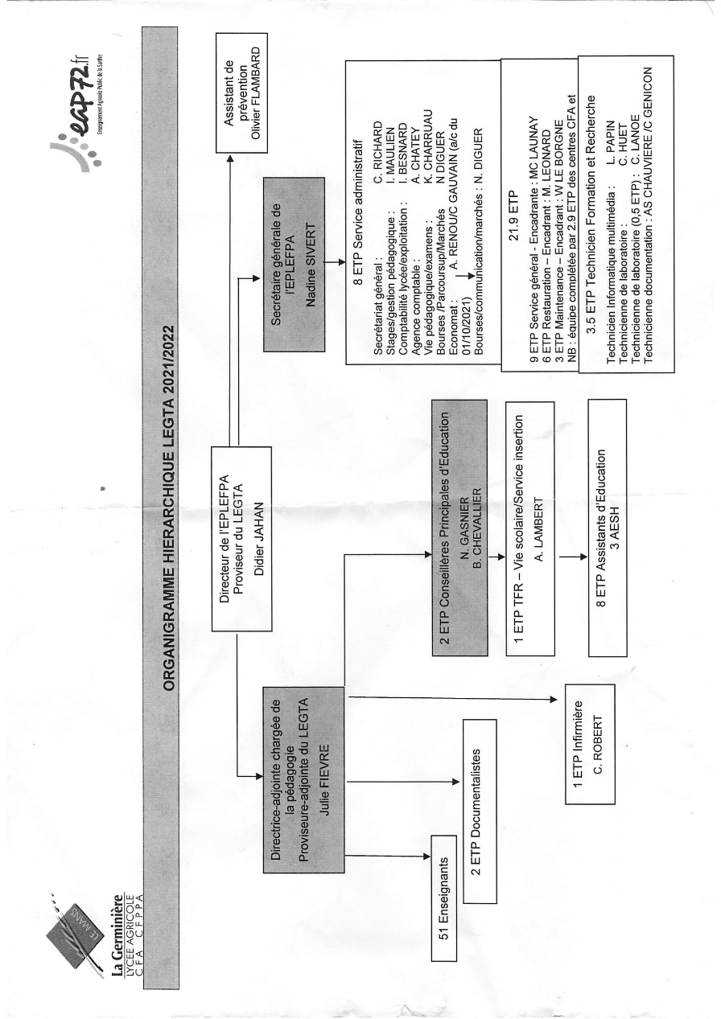
Kolik budov škola vlastní – obecně?
Škola vlastní mnoho budov ve svém areálu, další výuka probíhá v nasmlouvaných zemědělských, výrobních a opravárenských firmách, s nimiž má škola uzavřené kontrakty.
Škola má rovněž uzavřeno mnoho sponzorských smluv většinou s firmami z blízkého nebo širšího okolí.
Doprava studentů na tato místa je řešena osobními automobily a dodávkami nebo smlouvou na dopravu s místní autobusovou společností.

Protože obor, který je nejvíce blízký oborům vyučovaným na Gymnáziu T. G. Masaryka je obor LYCEE, bude další pojednání věnováno tomuto oboru.
Veškeré poznatky zjištěné stínováním lze shrnout do následujících vstupních otázek, na které byly během stínování nalezeny následující odpovědi:
Jak se ukončuje studijní program LYCEE? – např. maturita, výuční list,…?
Studijní program LYCEE je ukončován „maturitní“ zkouškou
Jak staří jsou studenti LYCEE?
Studenti jsou staří 16 – 18 let.
Je studium pro studenty LYCEE bezplatné?
Ano, jedná se o státní školu, kde je vzdělání poskytováno bezplatně.
Jak vypadá organizační struktura střední školy (LYCEE) v teoretické výuce?
Struktura je tato:
Ředitel celé školy
Vedoucí učitelů pro teoretickou výuku na LYCEE = zástupce ředitele pro LYCEE
učitelé biologie | učitelé matematiky | učitelé francouzštiny | učitelé angličtiny | učitelé chemie | Etc.

Neexistují předmětové komise a vedoucí předmětových komisí.
Odborně si každý učitel musí poradit sám nebo ve spolupráci s ostatními. Kolegy, kteří vyučují stejný předmět. Organizačně a pedagogicky je možné se poradit se zástupcem ředitele.

Jak často mívá porady ředitel školy se svými učiteli ?
Nikdy. Na začátku roku se pouze někde shromáždí a ředitel pronese úvodní slovo nového školního roku. Učitelé se jej na výuku vůbec nechodí ptát – to řeší se zástupcem.
Ředitel neučí – nevěnuje se pedagogice (je to manažer)
Jaká je PPČ zástupce?
0 hodin – nevyučuje
Jaká je PPČ učitele?
18 hodin týdně po 60 minutách
Jak často navštěvuje školu (LYCEE) státní školní inspektor, který kontroluje kvalitu prováděné výuky?
Jelikož francouzský stát disponuje velmi malým množstvím těchto inspektorů, na školu se dostanou jednou za několik let (jednotky let)? Není v tom pravidelnost.
Jak často tento státní inspektor navštěvuje jednotlivého učitele (LYCEE)?
Tady je pravděpodobnost návštěvy ještě menší, protože inspektor při návštěvě školy nestihne navštívit každého učitele.
Navštěvuje zástupce ředitele pro LYCEE učitele v hodinách, aby kontroloval kvalitu učení?
Na čem závisí výše platu učitele ?
Výše platu závisí na délce odpracovaných let. Odměny za „kvalitní“ výuku nejsou poskytovány. Ředitelé by ani nechtěli disponovat s penězi na odměňování „kvalitní výuky“. Neví, jak by rozhodovali o těchto odměnách. Ředitel nechodí na hospitace, sám nemá vyučovací povinnost. Zástupce taky nemá vyučovací povinnost.
Pokud chce učitel získat pro sebe vyšší výplatu, než jakou určují tabulky dle praxe, musí si vzít pro sebe více práce – např. zorganizovat nějaký projekt na spolupráci s firmami nebo zahraniční školou.
Pokud je někdo „nekvalitní“ učitel – nehrozí mu finančně žádný postih. Pokud má někdo smlouvu na dobu neurčitou – doslouží tak až do důchodu. Pokud má někdo smlouvu na dobu určitou – nemusí být nadále prodloužena.

Co nutí učitele se neustále zlepšovat a nestagnovat (kdž to není proměnlivá složka platu)?
Pouze jejich profesní čest.
Jsou učitelé hrdí na své povolání?
Někteří ano. Hlavně začínající učitel má malý plat, proto je v současné době obtížné shánět nové mladé učitele.
Na učitele je veřejností pohlíženo jako na státní zaměstnance, kteří se nepředřou, mají stálé povolání a stále mají prázdniny.
Jaké procento zaměstnanců (přibližně) je v odborech?
Odborově organizována je asi polovina učitelů.

Jak je zajištěno tzv. suplování za nepřítomného učitele?
Učitelé ve škole nesuplují. Toto dělá skupina okresních suplujících učitelů, kteří na školu přijedou dohlédnout na to, zda žáci plní předem nachystanou práci od svého učitele.
Jak často mají studenti prázdniny?
Mají cca 8 týdnů školu a 6 týdnů prázdnin. Výjimkou jsou praxe, které se mohou odehrávat o prázdninách.
Jak často mají učitelé prázdniny?
Mají cca 8 týdnů školu a 6 týdnů prázdnin.
Jak mohou studenti trávit volný čas po vyučování (odpoledne)? Zvládá škola jejich odpolední a večerní aktivity?
Protože se jedná o školu internátního typu, je z hlediska trávení volného velmi dobře vybavena.
V areálu školy se nachází celé zázemí pro poskytování celodenní stravy, sportovního vyžití (sportovní hala), knihovna, velký park, blízkost města k soukromým podvečerním aktivitám.
Protože výuka probíhá od úterý do čtvrtka od 8 hodin až cca do 18 hodin, ne větší večerní aktivity není již čas.
V pondělí výuka začíná až v pozdních dopoledních hodinách (kvůli příjezdu), v pátek pak končí kolem poledne (kvůli odjezdům žáků).
Na internátu pak večerní režim zajišťují vychovatelé.
Jak je vedena „třídní kniha“?
Učitel zapisuje do el. školního systému (= el. třídní knihy) učivo. Absenci a její řešení se žáky a rodiči řeší zvláštní oddělení nepedagogů, kteří jsou určení jen k tomuto účelu. Učitelé se o to nestarají.

